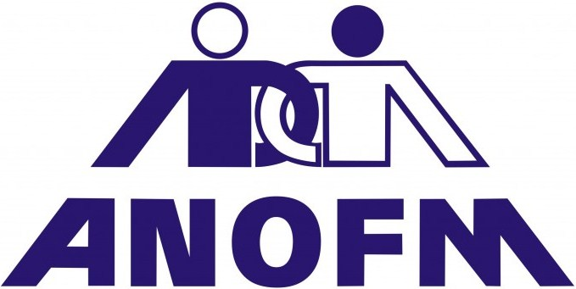


NOTĂ
privind situaţia pieţei muncii în luna Noiembrie 2018

Situaţia şomajului, în luna NOIEMBRIE 2018, la nivelul judeţului Suceava, se prezintă astfel:
Nr. şomeri în plată....................................................................................…. 3094
- din care:
« indemnizaţie de şomaj ........................................................... 2483
« absolvenţi ………………………. ............................................ 611
Nr. şomeri neindemnizaţi................................................................................. 8821*

Total* = 11915
Nr. şomeri introduşi (şi reactivare drepturi) în plată în cursul lunii ..........….…. 516
Nr. şomeri care au ieşit din evidenţa AJOFM - total....................................… 1768
din care prin încadrare în muncă........................................................... 1229

La sfârşitul lunii NOIEMBRIE 2018 rata şomajului la nivel judeţean este de 5,19%.
La 30.11.2018, numărul total de şomeri, înregistraţi în evidenţa
A.J.O.F.M. Suceava este de 11915 persoane, din care 5376 femei (45%), astfel, rata şomajului la nivel judeţean este 5,19% mai mare decât cea de luna trecută cu 0,5 şi cu 0,11% mai mare decât în noiembrie 2017.
În noiembrie 2017, rata şomajului era 5,08 %, iar numărul de şomeri în evidenţă 11792 din care 3342 erau şomeri indemnizaţi şi 8450 erau şomeri neindemnizaţi. Numărul total de şomeri existent la sfârşitul lunii noiembrie 2018, este mai mare cu 123 faţă de cel de la sfârşitul lunii noiembrie 2017.
Ca beneficiari de indemnizaţii în luna noiembrie 2018 au intrat în plată la ajutor de şomaj un număr de 516 persoane provenite din muncă.
În luna noiembrie 2018 s-au înregistrat în evidenţa AJOFM Suceava 9 absolvenţi din promoţia 2018.
În această lună s-au integrat pe piaţa muncii 1229 persoane din care: 85 şomeri proveniţi din muncă, 10 absolvenţi, 197 şomeri neindemnizaţi şi 937 persoane aflate în căutarea unui loc de muncă.

